Descripció de la videoconsola

La PlayStation 2 es la segona videoconsola de Sony i es la successora de la PlayStation 1 i la predecessora de la PlayStation 3. Va ser llançada al mercat el 4 de març del 2000 a Japó, el 26 d’octubre del 2000 a Estats Units d’Amèrica, el 24 de novembre del 2000 a Europa i el 30 de novembre del 2000 a Nova Zelanda.

La PlayStation 2 va tenir tan èxit que el mateix dia del llançament es van vendre totes les unitats, fins i tot Sony va donar drets a Ebay per poder-ne vendre mitjançant la seva pagina perquè sabia que s’esgotarien. Va tenir un gran èxit en gran part per la seva predecessora PlayStation 1, i el fet es que els jocs de la primera son compatibles amb la segona videoconsola.

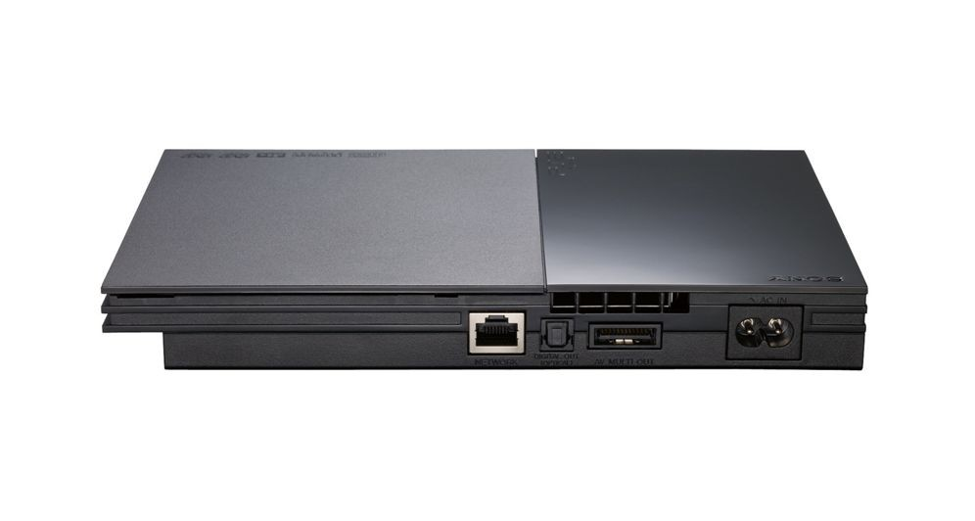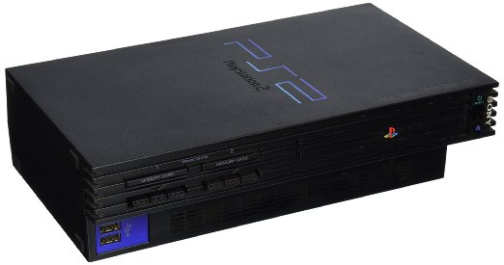Foto 1 Foto 2

Van haver-n’hi moltes versions però les més importants van ser la Fat i la Slim.

La Fat( foto 1) va ser la primera versió a sortir al mercat la qual no comptava amb un port intern d’ethernet, sinó que s’havia de partir d’altres aparells per a poder connectar-se a la xarxa.

La Slim(foto 2) va ser tota una innovació ja que es van reduir considerablement les dimensions de la videoconsola i aquesta ja comptava amb un port intern d’ethernet amb el qual connectar-se a la xarxa.

En aquesta videoconsola també hi trobem la incorporació de las Memory Card, que com el propi nom indica son unes targetes de memòria en les quals es podien guardar les partides jugades per guardar els progressos fets, no perdre’ls i poder reprendre la partida més tard.

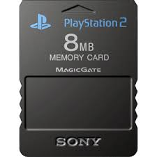N’hi havia de diferents tamanys de memòria: de 8, de 16, de 32, de 64 i de 128 MB.

Components

* CPU: Emotion Engine (EE) RISC MIPS-IV (R5900) de 64 bits amb capacitats SIMD de 128 bits.
* 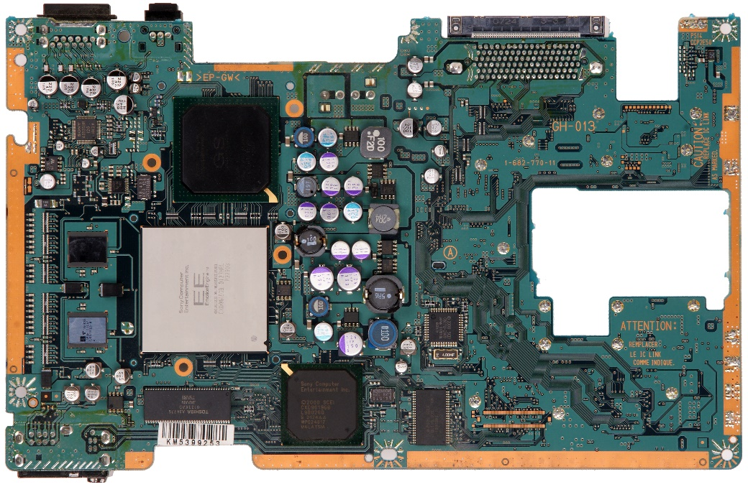Freqüència de rellotge del Sistema: 294.912 MH.
* 32 Megabytes RAMBUS DRAM.
* GPU: Graphics Synthesizer amb una freqüència de 147.456 MHz, gràfics propis de Sony.
* Tipus d’unitat de disc: interfície a través d’un microcontrolador personalitzat propi + chip DSP. CD-ROM de velocitat 24x, DVD-ROM de velocitat 4x.
* Targeta de so de 2 MB amb una freqüència de sortida fins a 48kHz.
* Connexió a internet mitjançant el cable ethernet .
* MIPS R3000A amb una velocitat de rellotge de 33,8688 MHz o 37,5 MHz i amb una memòria de 2 MB [EDO DRAM](https://en.wikipedia.org/wiki/EDO_DRAM)